R Markdown

Markdown是一种可以使用普通文本编辑器编写的标记语言，通过简单的标记语法，它可以使普通文本内容具有一定的格式。简单的来说就是Markdown为大家提供了一套写作语法可以让大家轻松排版完成写作，而基于Markdown的R语言数据科学写作工具在使用上更具灵活性。

按照下面图示做好你的前期准备工作

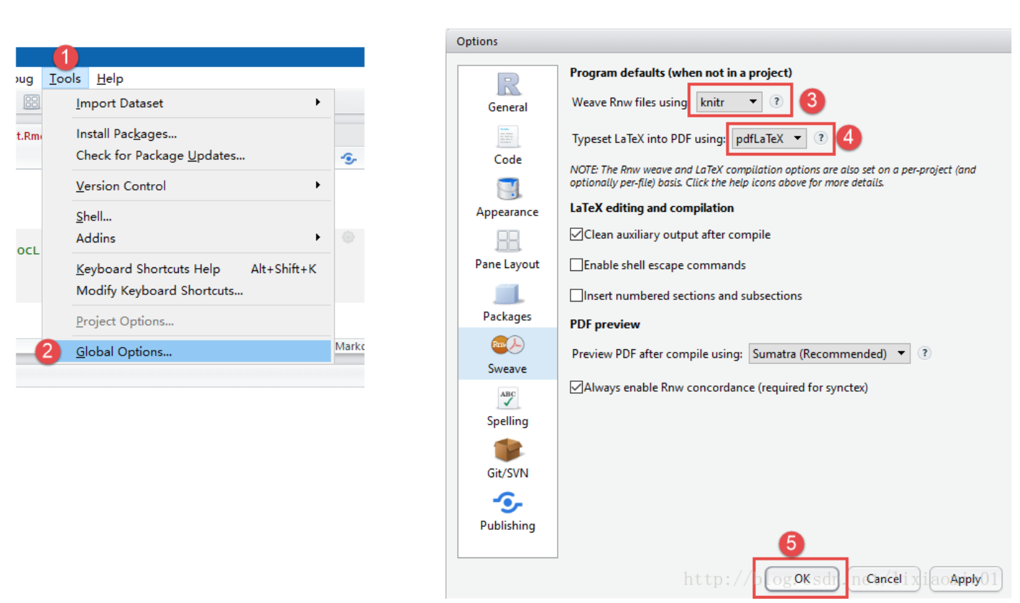

从这里开始，就可以运行Rstudio里的MarkDown了

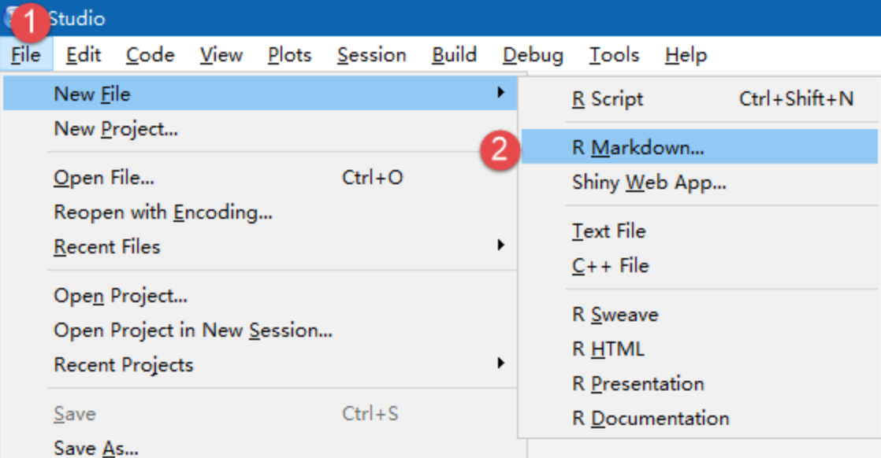

由于Rstudio的基础安装包在首次解压安装时不自带rmarkdown的packages，所以有时候会提示你安装一些运行相关的R包。（rmarkdown类似于ggplot2的packages，需要去相关的CRAN下载，这一步需要联网）

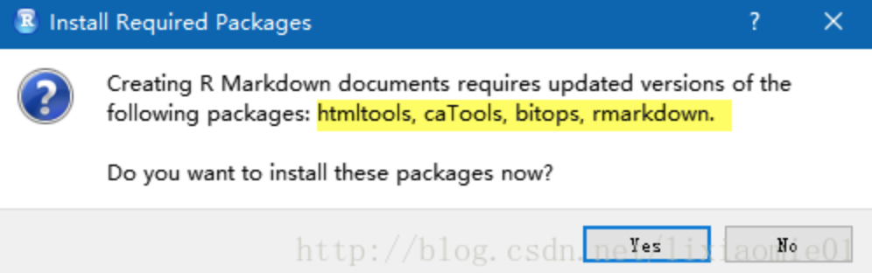

其中，黄色部分是提示你现在缺少的包你可以选择“Yes”在线安装，也可以在”Console”中键入install.packages( “包名” )命令安装

例如这里需要安装黄色标记的包,，代码如下（以图片缺少内容为例）：

install.packages( c(“htmltools”,”caTools”,”bitops”,”rmarkdown”) )

如果还有什么问题，可能不是共性的问题，请自己百度解决！

一份完整的Rmd文档通常有以下三个部分构成

--- 符号内的YAML渲染参数

可自由写作的text文本

``` 符号内的R代码块

创建Rmd文档的时候，R就已经按照这三大内容配置好了模板文档，大家只需在此基础上按照个人需求对这三个结构进行参数设置和代码修改即可。创建新的Rmd文档时的模块如下

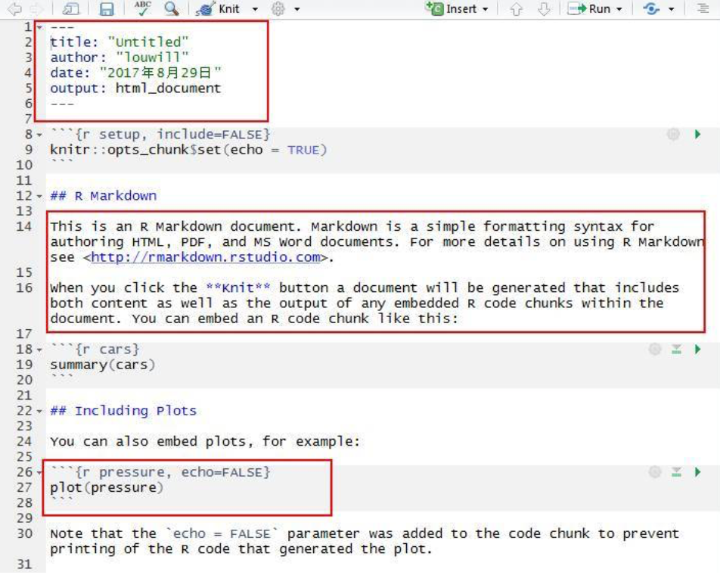

完成对R Studio的全局配置后，对每个Rmd文件（R markdown）在最开头两条线之间进行设置才是更重要的。这个部分叫做 YAML。

YAML（Yet Another Multicolumn Layout）本意为另一种标记语言，在Rmd里面一般用于开头的一些参数值指定，通常用来指定文档的标题、作者信息、写作时间、文档输出方式以及其他一些信息。YAML参数以上下两个---符号来划定该结构

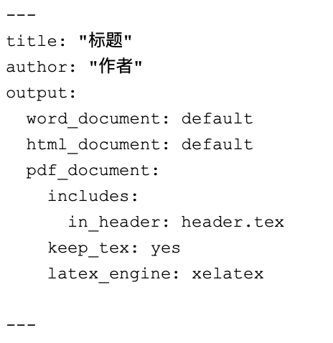

然后下一步是编辑Rmd的文档正文

1.常见的语法格式如下：

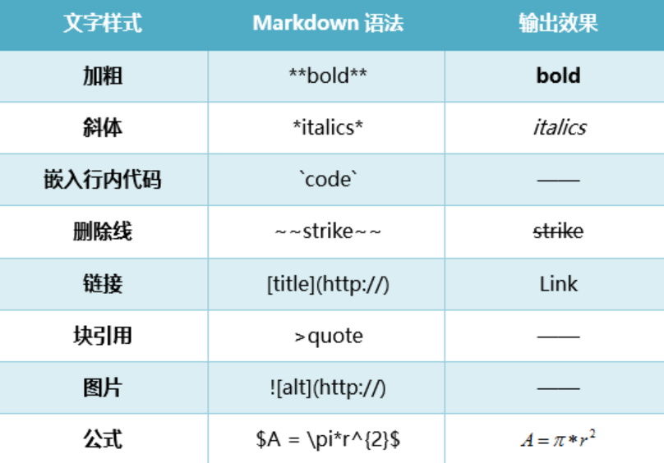

2. 标题设置

标题对于显示文档结构作用重大，一篇完整的Rmd文档需要各级标题来使得文档结构清晰，在Rmd中标题的使用也是相当简单，只需要学会使用#号键：

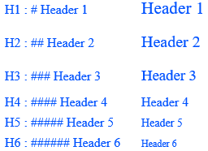

几级标题就有几个#来表示，6级标题就有6个#，各级标题字体也是逐渐缩小的。

3.插入代码块

作为Rmd三大结构中最重要的一个组成部分，代码块在报告中扮演着重要的角色。它可以清晰的展示你做数据分析的思路过程，全部的代码都会被公开呈现给大家看到。

除了手动输入 ``` 符号插入代码之外，最方便的插入代码的方法莫过于通过菜单栏的insert来执行插入代码的功能了，如下图所示：

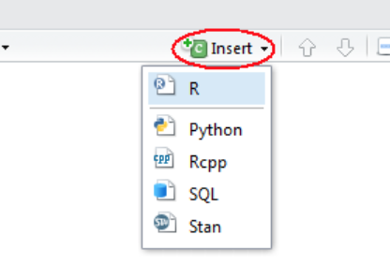

插入之后代码块是这样的：

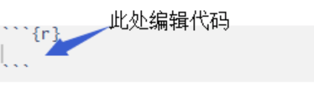

这样就可以在代码块中编写代码啦。可以在代码块中直接编写程序，也可以将事先在R脚本中编辑好的代码复制到代码块中去，然后点击代码块最右上角的运行按钮即可运行代码块。为了满足不同的代码需要，Rmd代码块提供了多种个性化的设置。点击代码块右上角第一个齿轮按钮即可对代码块进行各种设置。打开后这个设置长这样：

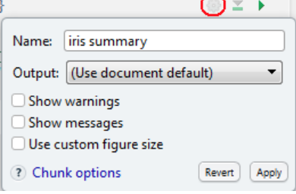

在进行代码块选择输出设置的时候，除了齿轮按钮之外，我们也还可以在代码块里手动输入命令参数进行设置：

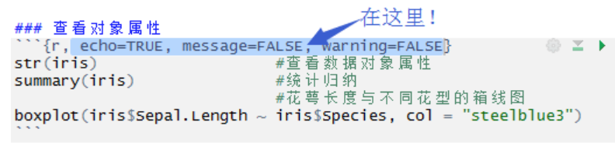

只想显示代码 echo = FALSE, eval = FALSE

只想显示结果 echo = FALSE, eval = TRUE

想要代码+编译结果 echo = TRUE，eval = TRUE

在完成自定义的代码块设置之后，你就可以对单个代码块进行运行测试啦，没有报错的话，代码块运行会出现一个包含代码运行结果的R Console，如果代码中有绘图命令的话，还会出现单独的绘图框的一个结果。

4. 结果的输出

以上全部工作完成之后，我们就可以将Rmd文档的结果输出为其他形式的报告展示给别人看啦。为了生成我们想要的Rmd结果，我们需要对创建的文件对象执行一下render命令，如果代码块不报错的话，在RStudio右侧的viewer一栏会显示运行结果。

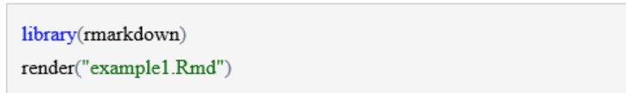

R Markdown在这其中生成最后输出结果的过程如下图所示：

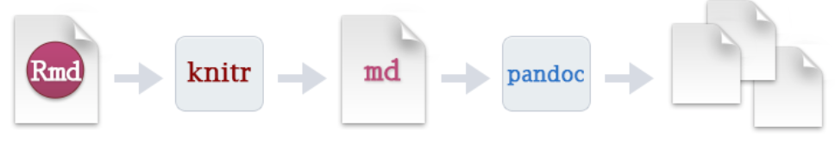

首先R Markdown会将你的Rmd文件转化为一个名为knitr的东东，这个knitr（发音为：ni-ter）可以理解为一个由纯文本和代码交织在一起的文档，然后再将这个文档转化为一个新的Markdown文件（.md），最后由pandoc转化为任意我们指定的文档格式。pandoc是一种标记语言转换工具，可以实现不同标记语言之间的转换。

再稍微高级一点的就是，不使用render命令，而是通过一个叫knitr的小按钮将Rmd生成我们想要的格式，比如说HTML、PDF以及word等等。